TRƯỜNG THCS TRẦN PHÚ | PHIẾU GIAO NHIỆM VỤ HỌC TẬP TẠI NHÀ
Họ và tên: ………………  Lớp: ………. | MÔN: Địa lí  Thời gian giao bài: ngày 07 tháng 04 năm 2020  Thời gian nộp bài: Ngày 14 tháng 04 năm 2020
PHIẾU SỐ: 2

NỘI DUNG ÔN TẬP
I/ Trắc nghiệm
Câu 1: Châu Á có bao nhiêu đới khí hậu?
A. 4 B. 5 C. 6 D. 7
Câu 2: Dầu mỏ, khí đốt tập trung nhiều nhất ở khu vực nào
A. Bắc Á B. Nam Á C. Tây Nam Á D. Đông Nam Á
Câu 3: Vùng có hệ thống sông ngòi thưa và kém phát triển là
A. Bắc Á B. Đông Á
C. Đông Nam Á và Nam Á. D. Tây Nam Á và Trung Á
Câu 4: Các sông lớn ở vùng Bắc Á có hướng chảy chủ yếu là
A. tây bắc – đông nam. B. tây sang đông
C. nam lên bắc. D. bắc xuống nam
Câu 5: Mùa cạn của sông ngòi Đông Á, Nam Á và Đông Nam Á vào:
A. Mùa xuân B. Mùa hạ C. Mùa thu D. Mùa đông
Câu 6 : Các thiên tai như động đất, hoạt động núi lửa, bão lũ… thường xảy ra ở
A. Đông Nam Á và Nam Á B. Bắc Á và Đông Á
C. Tây Nam Á và Trung Á. D. Đông Á, Đông Nam Á và Nam Á
II/ Tự luận
Câu 7.
a) Các nước thuộc khu vực Đông Á, Đông Nam Á và Nam Á có các loại cây trồng, vật nuôi chủ yếu nào? Giải thích.
b) Khu vực Tây Nam Á và các vùng nội địa có những loại cây trồng, vật nuôi nào là phổ biến nhất? Giải thích.
Câu 8: Cho bảng số liệu sau:
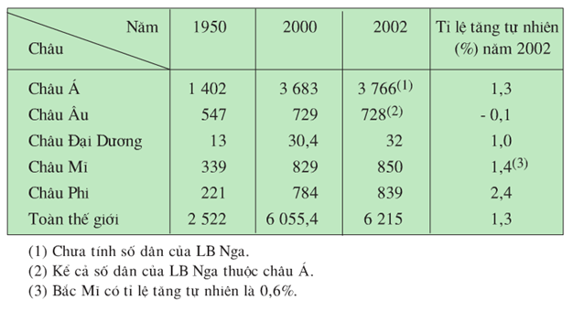
- Nhận xét số dân và tỉ lệ gia tăng dân số tự nhiên của châu Á so với các châu lục khác và so với thế giới.
- Giải thích tại sao châu Á đông dân?
Câu 9: Em hãy phân tích biểu đồ nhiệt độ, lượng mưa của Y-an-gun và E-ri-at. Và cho biết, mỗi biểu đồ thuộc môi trường khí hậu nào?

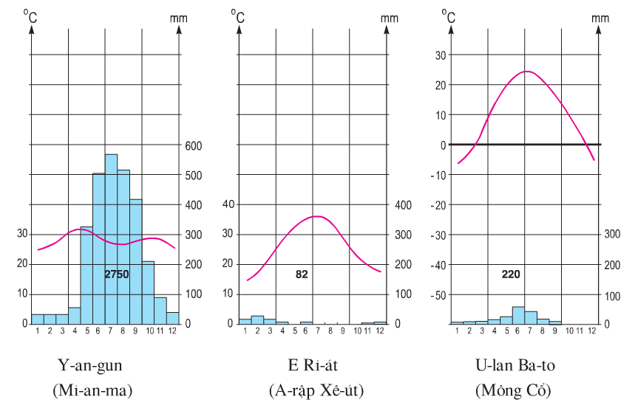
Bài làm
.................................................................................................................................................................................................................................................................................................................................................................................................................................................................................................................................................... .................................................................................................................................................................................................................................................................................................................................................................................................................................................................................................................................................... .......................................................................................................................................................................................................................................................................... .............................................................................................................................................................................................................................................................................................................................................................................................................................................................................................................................................................................................................................................................................................................................................................................................................................................................................................................................................................................................................................................................................................................................................................................................................................................

******************************************************************
Ghi chú:
- Mọi thắc mắc về nội dung bài ôn tập, quý phụ huynh và học sinhvui lòng liên hệ các địa chỉ sau: luongtam.48@gmail.com hoặc số điện thoại ( zalo) 0935006285.
- Học sinh sau khi làm bài xong nộp lại cho GVCN qua zalo, gmail … đồng thời học sinh phải ghi vào vở ghi của mình tại nhà. Xin cảm ơn.

